Диктант 1. Сложение и вычитание дробей с разными знаменателями дробей
- Представьте число 1 в виде дроби со знаменателем 7 [11].
- Найдите значение разности 1 - 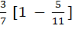.
- Найдите сумму [разность] 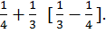
- Решите уравнение х+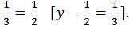
- Найдите значение выражения -  